Proyecto: Asistente Personal de "Segundo Cerebro" Basado en LLM

Por Jeremy Marck Villanueva Rivera

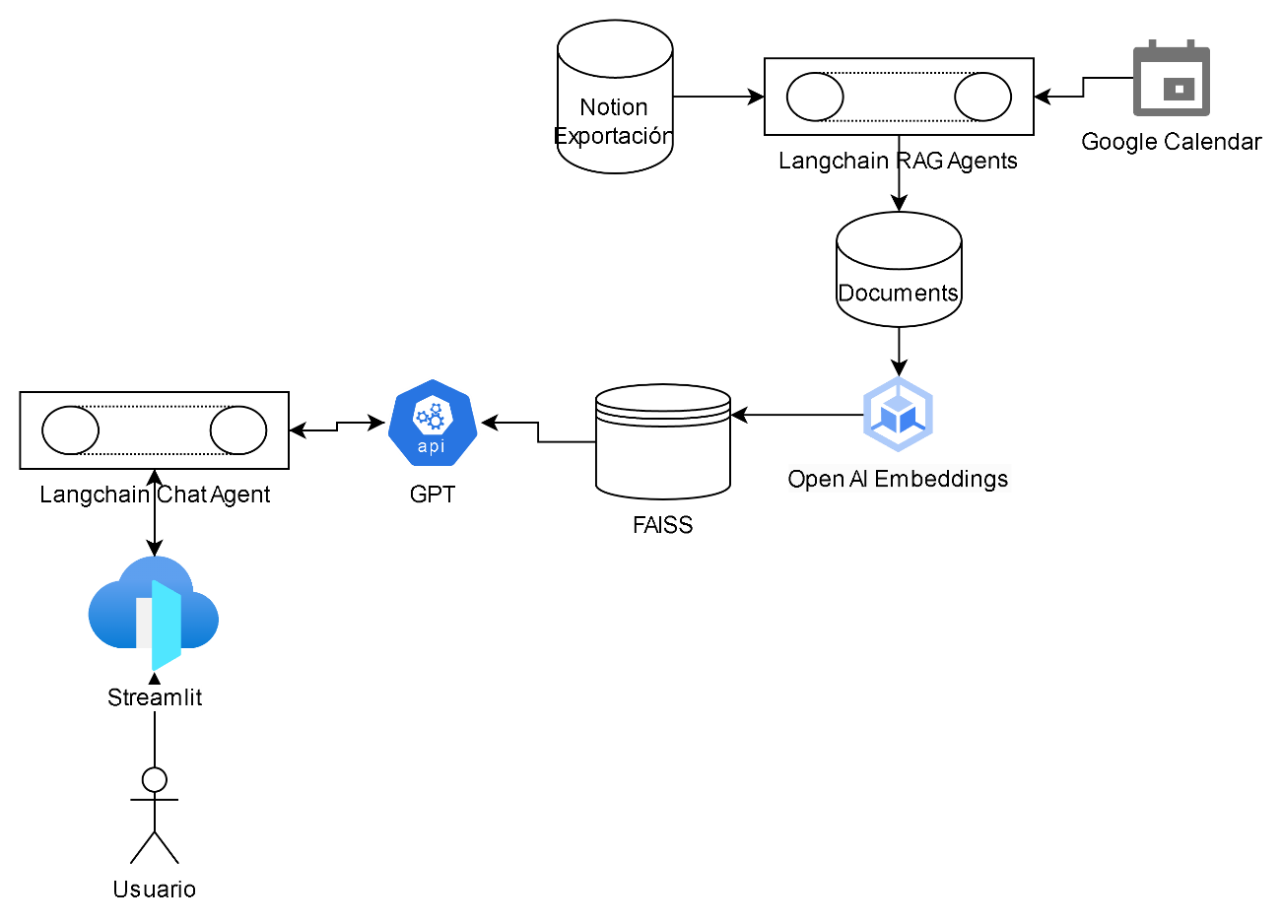

Diagrama Conceptual de Interacción de Asistente Personal Segundo Cerebro

El asistente consta de varios agentes especializados:

1. Agente de Diálogo: Responsable de mantener una conversación natural con el usuario, entendiendo sus consultas, instrucciones y preferencias a través del procesamiento del lenguaje natural.

Este agente de diálogo ha sido desarrollado sobre la librería langchain, y el front end ha sido desplegado en streamlit cloud utilizando la librería streamlit.

2. Agente de Recuperación (RAG): Encargado de buscar y extraer información relevante de una base de conocimientos personal del usuario, que incluye correos electrónicos, documentos, notas, calendarios y fuentes externas curadas.

La recuperación de datos se comprende de tres agentes RAG, un agente de texto y un agente de extracción información de Google Calendar.

Para este proyecto se extrajo información de mis apuntes del curso de R en mi Notion Personal descargados en archivos de texto, y sobre Google Calendar se utiliza la conexión a mi Google Calendar personal.

3. Agente de Organización: Responsable de organizar y estructurar la información recuperada, creando conexiones y resúmenes para facilitar su acceso y comprensión.

Se realizó la acumulación de archivos dentro de una base de datos de vectores FAISS. Dichos archivos fueron partidos en chunks y codificados en embeddings mediante la librería OpenAI.

4. Agente de Generación: Encargado de generar ideas, sugerencias y soluciones creativas basadas en la información recuperada y las necesidades del usuario.

Se utilizó GPT como agente de generación de texto.

5. Agente de Personalización: Responsable de adaptar las respuestas y sugerencias del asistente según las preferencias, el estilo de comunicación y los objetivos del usuario.

Se utilizó un prompt específico para que se personalice las respuestas:

El asistente ofrecerá las siguientes funcionalidades principales:

1. Gestión de tareas y recordatorios.

2. Búsqueda y recuperación de información personal.

3. Generación de ideas y soluciones creativas

4. Resumen y síntesis de información.

5. Planificación y programación de eventos.